用自组惠斯通电桥测量电阻
1. 实验目的
(1) 了解惠斯通电桥的结构，掌握惠斯通电桥的工作原理；
(2) 掌握用滑线式惠斯通电桥测量电阻。
2. 实验仪器
滑线式惠斯通电桥，直流可调稳压电源，数字检流计，ZX21型旋转式电阻箱，单刀单掷开关2只，待测电阻五只，导线若干。
3. 实验原理
电阻是电路的基本元件之一，电阻的测量是基本的电学测量。用伏安法测量电阻，虽然原理简单，但有系统误差。在需要精确测量阻值时，必须用惠斯通电桥，惠斯通电桥适宜于测量中值电阻(1～10⁶Ω)。
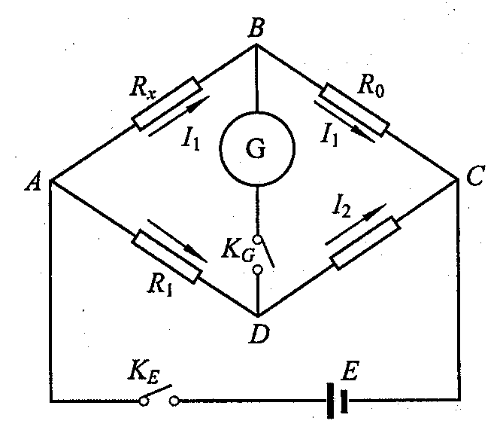
惠斯通电桥的原理如图1-l所示。标准电阻R₀、R₁、R₂和待测电阻R_{X}连成四边形，每一条边称为电桥的一个臂。在对角A和C之间接电源E，在对角B和D之间接检流计G。因此电桥由4个臂、电源和检流计三部分组成。当开关K_{E}和K_{G}接通后，各条支路中均有电流通过，检流计支路起了沟通ABC和ADC两条支路的作用，好象一座“桥”一样，故称为“电桥”。适当调节R₀、R₁和R₂的大小，可以使桥上没有电流通过，即通过检流计的电流I_{G} = 0，这时，B、D两点的电势相等。电桥的这种状态称为平衡状态。这时A、B之间的电势差等于A、D之间的电势差，B、C之间的电势差等于D、C之间的电势差。设ABC支路和ADC支路中的电流分别为I₁和I₂，由欧姆定律得
图1-l 惠斯通电桥原理图
I₁ R_{X} = I₂ R₁
I₁ R₀ = I₂ R₂
两式相除，得
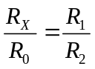 (1)
(1)式称为电桥的平衡条件。由(1)式得
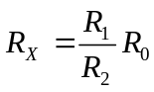 (2)
即待测电阻R_{X}等于R₁ / R₂与R₀的乘积。通常将R₁ / R₂称为比率臂，将R₀称为比较臂。
4. 仪器简介
(1) 滑线式惠斯通电桥
滑线式惠斯通电桥的构造如图1-2所示。A、B、C是装有接线柱的厚铜片(其电阻可忽略)，它们相当于图1-1中的A、B、C三点。A、C之间有一根长度L＝100.00cm的电阻丝，装有接线柱的滑键相当于图1-1中的“D”点。滑键可以沿电阻丝左右滑动，它上面有两个弹性铜片。按下掀钮，铜片就与电阻丝接触，接触点将电阻丝分为左右两段，AD段(设长度为L₁)的电阻R₁相当于图1-1中的R₁，BD段(设长度为L₂)的电阻R₂相当于图1-1中的R₂ 。在A、B之间接待测电阻R_{X}，B、C之间接电阻箱R₀，B、D之间接检流计G。A、C之间接电源E，电源E为可调直流电源，带短路保护功能。
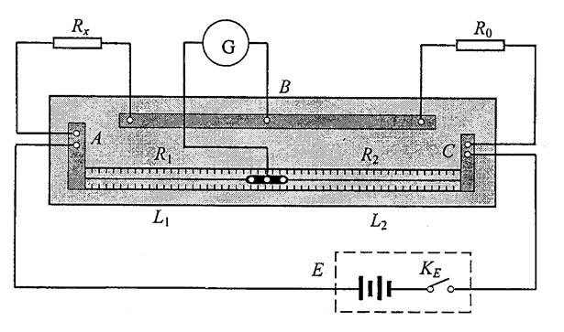
图1-2 滑线式惠斯通电桥
当滑动滑键，使检流计通过的电流为0，即电桥处于平衡状态时，待测电阻
设电阻丝的电阻率为ρ，横截面积为S，则
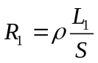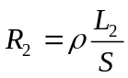
因此， 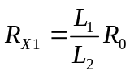 (3)
L₁的长度可以从电阻丝下面所附的米尺上读出，L₂ = L – L₁ ，R₀可以从电阻箱上读出，根据(3)式即可求出待测电阻R_{X1} 。
为了消除由于电阻丝不均匀所产生的误差，在上述测量之后，我们把R_{X}和R₀的位置对调，重新使电桥处于平衡状态，测得电阻丝AD的长度为L₁’，DC的长度为L₂’ = L – L₁’由电桥的平衡条件得
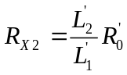 (4)
我们取两次测量的平均值，作为待测电阻的阻值。
最后讨论滑键在什么位置时，测量结果的相对误差最小。
由 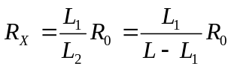
得 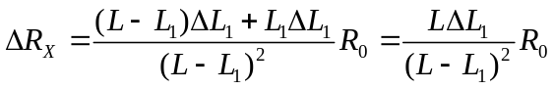
所以，R_{X}的相对误差
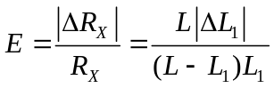
由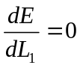知，当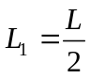时，E有极小值。因此，我们应当这样选择R₀ ：当滑键D在电阻丝中央时，使电桥达到平衡状态。
5. 实验步骤
1) 按图1-2先摆好仪器，再接好线路。选择待测电阻R_{X}=510Ω，可知R_{X}的阻值在510Ω左右(若不知R_{X}的大概数值，可用万用表的Ω档进行粗测)。将电阻箱R₀的阻值调至与R_{X}相当，稳压电源E调节到1V左右；滑键D滑到AC中央。经教师检查后，打开稳压电源开关K_{E} 。
2) 用左手按下滑键D上的铜片（注意只能按滑键的一端），眼睛密切注视检流计G，如果指针迅速偏转，说明通过G的电流很大，应迅速松开手指，使铜片弹起，以免烧坏检流计。这是由于R₀的阻值和R_{X}的阻值相差太大，电桥很不平衡造成的。应检查R₀的阻值，如有错置，立即改正。当左手按下铜片时，如果指针较慢地偏转，可用右手调节R₀，使G的指针向“0”移动，直到指针最接近“0”为止。调节的方法是由电阻箱的高阻档到低阻档，(×100档、×10档和×1档)逐个仔细调节。
3) 缓慢增加稳压电源E到3V左右，提高加在AC两端的电压，以增大电桥的灵敏度，这时检流计的指针又会偏离“0”，仔细调R₀的低阻档，使指针重新接近“0”，这时电桥基本处于平衡状态。
4) 稍微移动滑键D，当按下铜片时，检流计指针准确指“0”，这时电桥就处于平衡状态。读记R₀和L₁ 。
5) 把R₀和R_{X}的位置对调，重复上述步骤，读记R₀’ 和L₁’ 。
6) 根据(3)式和(4)式，分别计算出待测电阻R_{X1}和R_{X2}，并求出它们的平均值R_{X} 。
7) 选择其它待测电阻，重复上述步骤。
8) 用标准电阻箱作为被测电阻，验证电阻箱的准确度。
6. 测量记录和数据处理
用滑线式惠斯通电桥测电阻
R_{X}标称值  (Ω) | L₁  (cm) | L₂  (cm) | R₀  (Ω) | L’₁  (cm) | L’₂  (cm) | R₀’  (Ω) | R_{X}实验值(Ω)
 |  |  |  |  |  |  | R_{X1} | R_{X2} | R_{X}= (R_{X1}+R_{X2}) / 2
510
10K
51K

